a) Grafos - Um grafo G(V,E) é definido pelo par de conjuntos V e A, onde:
V - conjunto não vazio: os vértices ou nodos do grafo;
E- conjunto de pares ordenados e=(v,w), v e w ∈ V: as arestas do grafo.
Exemplo:
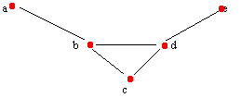

b) Grafo Conexo - Um grafo G(V,E) é dito ser conexo se há pelo menos uma cadeia ligando cada par de vértices deste grafo G.
Exemplo:
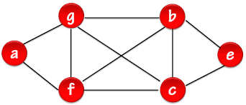

Grafo Aciclico Direcionado- É um grafo direcionado sem ciclo; isto é, para qualquer vértice V, não há nenhuma ligação dirigida começando e acabando em V.
Exemplo:
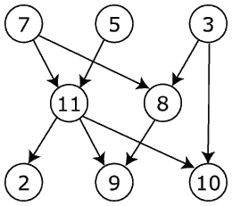

c)Adjacencia x Vizinhança em Grafos – A vizinhança ou adjacência de um vértice v em um grafo G é um subgrafo induzido de G constituído por todos os vértices adjacentes a v e todas as arestas ligando esses dois vértices.
Exemplo:
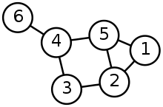

d) Grafo Planar - Um grafo G(V,E) é dito ser planar quando existe alguma forma de se dispor seus vértices em um plano de tal modo que nenhum par de arestas se cruze.
Exemplo:
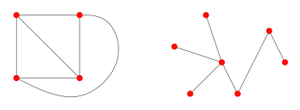

f) Grafo completo - Um grafo é dito ser completo quando há uma aresta entre cada par de seus vértices. Estes grafos são designados por K_{n}, onde n é a ordem do grafo.
Exemplo:
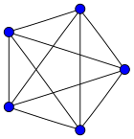

Clique - Em um grafo não-orientado é um subconjunto de seus vértices tais que cada dois vértices do subconjunto são conectados por uma aresta.
Exemplo:
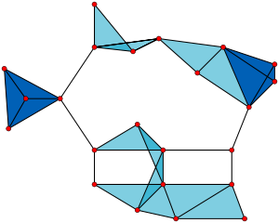

Grafo Bipartido - Um grafo é dito ser bipartido quando seu conjunto de vértices V puder ser particionado em dois subconjuntos V1 e V2, tais que toda aresta de G une um vértice de V1 a outro de V2.
Exemplo:
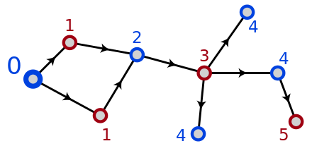

g) Grafo simples - Um grafo é simples se ele não tem laços nem mais de uma aresta ligando dois vértices.
Exemplo:

Grafo multigrafo - Um grafo G(V,E) é dito ser um multigrafo quando existem múltiplas arestas entre pares de vértices de G.

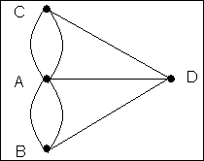
Exemplo:

Grafo Digrafo – É um grafo G(V,E) direcionado.
Exemplo:

